**思维导图**

**需求分析报告**

**专业班级：自动化1903班**

**小组成员：贾田旺 U201914626**

**倪启源 U201914631**

**指导老师：周纯杰 何顶新 彭 刚**

**周凯波 桑 农 左峥嵘**

**高常鑫 汪国友 陈 忠**

1．引言

1.1 编写目的

思维导图作用于生活和工作的各个方面，包括学习、写作、沟通、演讲、管理、会议等，运用思维导图带来的学习能力和清晰的思维方式会改善人的诸多行为表现：成倍提高学习速度，更快地学习新知识与复习整合旧知识；激发联想与创意，将各种零散的智慧、资源等融会贯通成为一个系统；形成系统的学习和思维的习惯，思维导图必将成为未来不可或缺的教学和学习工具。

我们希望本款思维导图软件能够帮助我们整理思维，纵情表达。

1.2 背景

随着科技的发展，如今这个时代是一个信息爆炸的时代，一天内增长的信息会是过去数年之多。随着我们获取信息的途径越来越多，获取的信息愈加增多，但是整理信息的工具却没有产生。在这样的大趋势之下，思维导图作为一种整理信息的工具，应时而生。

在运用思维导图之后，可以迅速整理我们获得的信息，搭建合适的结构，便于以后的浏览和复习。同时，思维导图能够帮助我们厘清我们所获得的信息的大致思路，使我们的思路更加清晰明了，从而加深我们对信息的认识与理解。

思维导图的作用还不止于此。在会议上，演讲中，无时无刻不存在思维导图的运用，向别人展示你的思维，向别人诉说你的想法，更是离不开思维导图。思维导图将各种零散的想法整合到一起，诉诸以整体架构，让别人能够在较短的时间之内掌握表述人的思想。如此看来，思维导图必将成为重要的教学和学习工具。

此外，在运用思维导图的过程中，我们对所获得的信息加以整理，使之形成模块化、结构化的知识。事实上，在无形中，我们也在进行一定的思维训练。在以后遇到新的知识后，我们将会主动在脑海里构建思维模型，对知识加以处理。因此在学习使用思维导图之后，会更好地锻炼思维，使我们的思维更加有序、高效。

1.3 目标

1. 本软件在能够满足基本思维导图编辑需求的基础上，尽力完善功能，通过不同的思维导图编辑模式，适应不同场景的应用，尽可能地简化操作，能够流畅运行。

2. 通过软件的开发过程，了解掌握软件开发的方法、技巧和基本流程，更深入的理解软件的实现逻辑。

3. 本软件对文件和内存的使用要求较高，且需要一定的算法，通过编写本软件加深算法理解能力与自学能力，同时尽可能优化对文件内存的使用方案。

4. 本软件面向年轻客户人群，软件设计独立，拥有友好的图形化界面，友好的提示与帮助和紧跟网络潮流的文案描述，软件设计尽量美观，方便。

5. 通过分组编写软件加强分工协作能力与沟通能力。

1.4 客户特点

1. 本软件面向的人群为新时代处于学习、工作阶段，对信息的获取和整理有较高要求，且愿意接受新事物并学习去运用的人。

2. 操作及维护人员：具有良好的C语言编程技术，能够充分了解软件模块，并且熟练掌握软件的数据结构。

3. 软件与其使用频率：大面积推广后，在上述面向的人群中有较大影响力，并且能够吸引客户天天使用，形成整理及锻炼思维的习惯。

1.5 运行环境与配置

1.5.1 硬件接口

处理器：Intel Pentium 166 MX 或以上。

硬盘：空间500MB以上。

屏幕适配器：VGA接口。

系统运行内存：要求32MB以上。

1.5.2 软件接口

开发软件工具：Borland C 3.1。

文字编辑工具：Notepad++、Visual Studio Code。

操作系统：DOS WINDOWS 9X/ME/2000/XP/WINDOWS 7。

1.5.3 控制

该系统通过鼠标与键盘直接进行控制。用户将鼠标移至需要操作的功能区进行点击，同时通过键盘来完成登陆、注册的输入功能。操作完毕点击相应位置退出系统。通过中断技术来获取鼠标的位置与键盘的输入功能。

1.6 运行规范

1. 命名规范：

变量命名，涉及用户以及思维导图信息的，应该尽量用英文表达其准确定义。其他类型变量名应给出详细注释以说明其主要功能。

函数命名应该用英文表达其确定含义。

文件命名用大，小写，并且表达出该文件所包含函数的主要功能。

2. 注释：

函数功能都要在函数原型后注明。

部分令测试者比较难以理解的算法和流程应该给出相应的注释。

在每个文件头部要给出本文件的功能注释。

1.7 编者的话

选择思维导图软件任务是我们经过认真考虑的结果，我们认为思先于行，梳理好自己的思维后，完成任务有事半功倍的效果。

通过对市面上热门的思维导图软件的调研分析，尝试使用，并翻阅一些资料后，我们经过多次讨论和审慎的决策，编写出了这一份软件需求分析和功能设计报告。

该项报告从多个角度，对整个思维导图软件的用户需求和功能分析作了详细的阐述。具体包括如下几个方面：编写背景、目标、受众等方面的概述，软件需求分析（大致介绍了软件设计的一些思路），软件各功能介绍，界面的设计，目前已实现功能的操作介绍，软件分模块的功能设计方案以及系统的详细设计等。

与此同时，本报告明确了两位开发者的任务分工。

本报告的预期受众为对思维训练有一定需求的人以及对大量信息的快速处理有需要的人（如会计、教师、学生等），此外本报告也面向软件开发从业者等人。

**参考资料：**

1. 王士元. C高级实用程序设计. 北京： 清华大学出版社. 1996年

2. 周纯杰，何顶新等. 程序设计与应用（用C/C++编程）. 北京： 机械工业出版社. 2008年

3. [美] Prata. C Primer Plus（第六版）北京：人民邮电出版社. 2016年

4. 严蔚敏，吴伟民编著. 数据结构（C语言版）北京：清华大学出版社. 2018年

**参考软件：**

Xmind思维导图

MindMaster 思维导图软件

2．软件需求分析

2.1 软件需求概述

本软件旨在为人们提供一种方便快捷，容易操作的思维工具。为达到此目的，我们参考了多种思维导图软件。如MindMaster等。在参考MIndmaster软件的过程中，我们一致认为其思维导图编辑界面美观，大方，简洁，值得借鉴。因此，我们在设计思维导图编辑页面的时候借鉴了MIndMaster的界面编辑思路：在界面的右侧放置思维导图编辑的操作栏，而在界面的上方显示思维导图的名称。MindMaster界面如图所示：

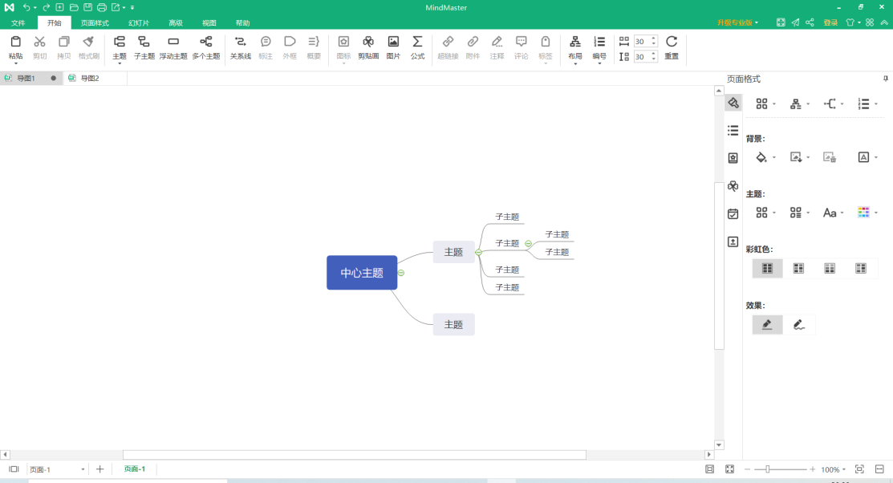

此外，我们综合研究了各大软件所提供的思维导图模板之后，认为单向导图、树状图、时间轴、鱼骨图这四种图在使用上较为方便，且受众面较广。因此，我们选用了这四种思维导图模板提供给使用者使用。

思维导图最重要的功能就是对导图的框的编辑，我们通过对各种思维导图软件的使用，发现思维导图框的编辑操作至少需要包含对框内文字的编辑、对框的形状颜色的编辑、对框的增，删等方面的内容。因此，我们当前确定了对思维导图编辑的几种操作（增、删、文字编辑等），并正在设计算法思路来完成相应的设想。MindMaster的一些功能如图所示：

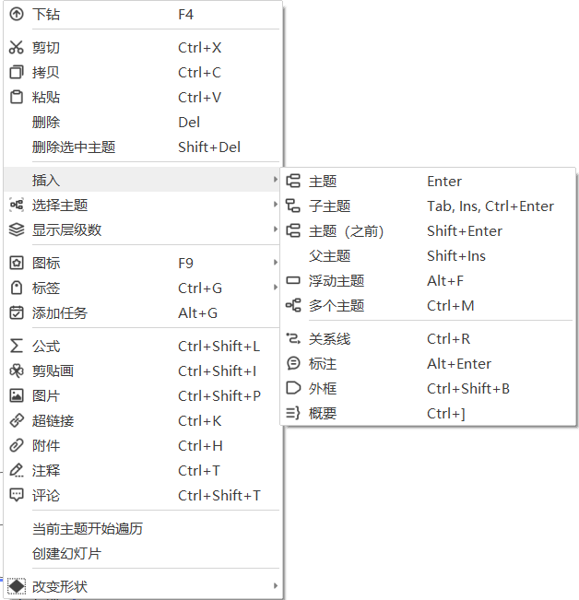

除了思维导图核心功能的实现以外，为提供给用户良好的使用体验并方便用户对自己的文件进行管理，我们设计了登录、注册、找回密码，新增、打开、删除、关闭文件等功能。

我们还在许多方面对软件的设计进行了借鉴，并查阅大量资料，了解当下人们的需求，结合这些资料，我们着力于满足人们的需求，努力做出一款受到人们认可的软件。

以下，我们将介绍各功能的设计方案。

2.2 软件各功能介绍

2.2.1 登陆注册功能

用户打开软件后首先进入的是欢迎界面，用户可以选择注册或登录。若是新用户，需点击“用户注册”按钮，进入注册界面，需依次输入用户名、身份证号、密码、确认密码进行注册，点击“注册”完成注册，其中若出现格式不正确，两次输入密码不相符等错误，界面会提示错误信息。完成注册后，将跳回欢迎主界面。用户可以点击“用户登录”按钮进入登陆界面，通过输入用户名及密码，点击“登录”按钮完成登录，其中若出现用户名不存在、密码输入错误等错误，界面会提示错误信息。若忘记密码，用户可以点击“忘记密码”按钮进入重置密码界面，通过输入用户名、身份证号、密码、确认密码信息，点击“确定”按钮进行密码重置，其中若出现用户名不存在，两次输入密码不相符等错误，界面会提示错误信息。完成重置后，将跳回登陆界面。用户在完成注册后会生成一个以用户名为名字的文件用以存储该用户的导图信息。

在本界面，用户可以点击“帮助”查看软件帮助信息。

2.2.2 思维导图操作功能

用户登录后进入思维导图操作主界面。

首先用户可以选择新建或打开一个思维导图，还可以对打开的导图进行关闭或删除。

在新建或打开一个导图后将跳回操作主页面，并显示思维导图的信息。

2.2.3 新建思维导图功能

用户在操作思维导图界面点击“新建”进入思维导图新建界面。通过输入思维导图的名称并选择思维导图的类型完成新建，每个不同的思维导图类型对应不同的记录与显示方式。其中如果出现未对思维导图种类进行选择、名称不符合要求等错误，界面会提示错误信息。完成新建后，将跳回操作界面。并显示所编辑导图的名称等信息。用户每新建一个导图，会将导图种类，名称等信息存入以用户名命名的文件，并新建一个以导图名命名的文件以存储导图信息。

2.2.4 打开思维导图功能

用户在操作思维导图界面点击“打开”进入思维导图打开页面。通过输入思维导图的名称完成打开。其中如果出现导图不存在错误，界面会提示错误信息。完成打开后，将跳回操作界面。并显示所编辑导图的名称等信息。

2.2.5 关闭及删除思维导图功能

用户在操作思维导图界面点击“关闭”将关闭已打开的思维导图，操作界面回到未打开思维导图状态。

用户在操作思维导图界面点击“删除”将关闭已打开的思维导图，并删除以导图名命名的文件，在以用户名命名的文件中删除该导图名称、种类等信息。之后，操作界面回到未打开思维导图状态。

2.2.6 思维导图编辑功能

用户在操作思维导图界面点击编辑按钮可以进入编辑界面。选中思维导图框后，首先进入编辑文本模式，可以对思维导图内容进行编辑，点击“回车”后退出文本编辑模式，之后可以新增框的子代，或删除选中框，导图的界面显示会随之调整。

2.2.7 帮助功能

用户在欢迎界面点击帮助按钮可以进入帮助界面，查阅软件使用帮助信息。

3．界面设计与界面逻辑（以下图案非最终效果）

为了方便用户操作，同时让用户有一个良好的使用体验，我们经过讨论，决定以不牺牲操作简便性为前提，将界面做到简洁、美观。

从总体上来讲，整个课程设计的每一个页面我们都采用了大致相同的色调和标签风格等进行设计，每一个页面看似风格一致而又不乏变化，带给用户一种新奇的使用体验，但又不至于因变化过多而使得使用者无所适从。在设计每一个页面的时候，我们都会反复调试，对参数进行适当的调整，使每一个按键，图案，输入框的位置尽可能符合大多数人的使用习惯。

以下，我们将对每一个界面，分别加以介绍：

3.1 欢迎界面

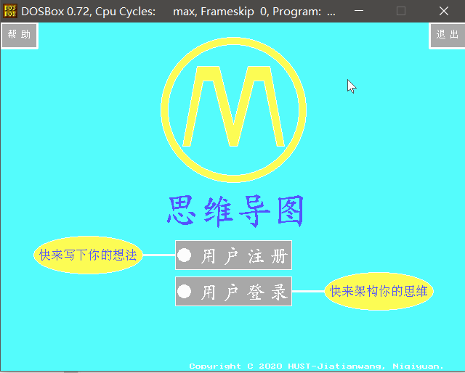

欢迎界面：欢迎界面由思维导图logo及名称，用户注册按钮、用户登录按钮、退出按钮及帮助按钮部分组成。

欢迎界面操作：

1. 点击【用户注册】进入注册界面

鼠标悬停在【用户注册】按钮上该按钮左侧蓝色的“快来写下你的想法”变为粉红色的“点击即可加入我们”，周围的白框变为粉红色，用户注册四字与其左侧的圆圈也变为粉红色。

1. 点击【用户登录】进入登录界面

鼠标悬停在【用户登录】按钮上该按钮右侧蓝色的“快来架构你的思维”变为粉红色的“登录即可纵情表达”，周围的白框变为粉红色，用户登录四字与其左侧的圆圈也变为粉红色。

1. 点击【退出】退出程序

鼠标悬停在【退出】按钮上该按钮周围的白框变为红框。

1. 点击【帮助】按钮进入到帮助界面

在此界面可以查看软件帮助信息。

3.2 注册界面

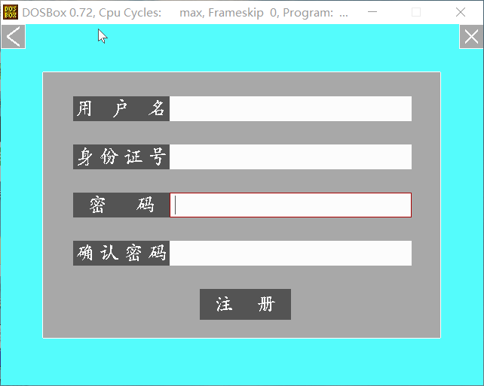

注册界面：注册界面由用户名、身份证号、密码、提示密码四个部分的提示框及各自的输入框，注册按钮，返回按钮（<），退出按钮（x）组成。

注册界面操作：

1. 进入注册界面，输入用户名、身份证号、密码、确认密码后点击【注册】可能出现如下状况：
2. 信息输入完全
3. 输入的用户名未注册过，身份证号为18位且格式正确，两次输入的密码一致且长度大于等于8位：将用户信息存储到Userinfo.dat文件夹中，同时新建一个以用户名命名的，存放用户思维导图的文件夹于daotu文件夹中；同时返回到欢迎界面。
4. 输入的用户名注册过：在用户名输入框的右下方出现“用户名已存在”的提示信息。
5. 用户名未注册过，身份证号不符合格式：在身份证号输入框的右下方出现“身份证号格式错误”的提示信息。
6. 用户名未注册过、身份证号符合格式，密码不符合要求：在密码输入框的右下方出现“密码长度至少为八位”的提示信息。
7. 用户名、身份证号、密码均符合上述要求，确认密码与密码不一致：在确认密码输入框的右下方出现“两次输入密码不一致”的提示信息。
8. 信息输入不完全：
9. 未输入用户名：在用户名输入框的右下方出现“未输入用户名”的提示信息。
10. 输入了用户名，未输入身份证号：在身份证号输入框的右下方出现“未输入身份证号”的提示信息。
11. 输入了用户名、身份证号，未输入密码：在密码输入框的右下方出现“未输入密码”的提示信息。
12. 输入了用户名、身份证号、密码，未输入确认的密码：在确认密码输入框的右下方出现“未确认密码”的提示信息。
13. 点击【返回】（<）回到欢迎界面。
14. 点击【退出】（x）退出程序。

3.3 登录界面

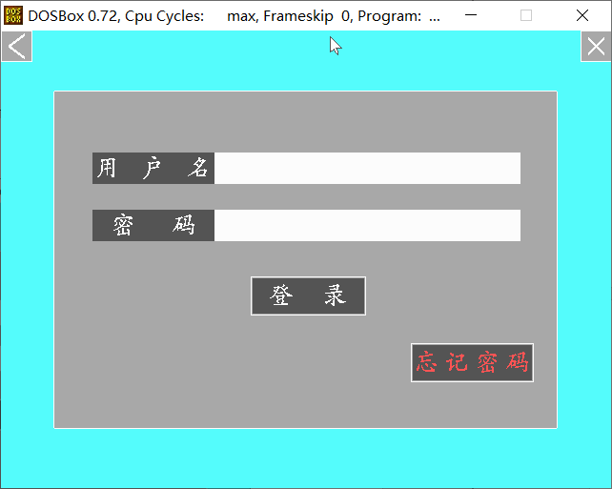

登录界面：登录界面由用户名提示框及输入框，密码提示框及输入框，登录按钮，忘记密码按钮等部分组成。

登录界面操作：

1. 进入登录界面，输入用户名密码后点击【登录】可能出现如下状况：
2. 信息输入完全
3. 用户名、密码输入正确：进入编辑界面。
4. 输入了未注册过的用户名：在用户名输入框的右下方出现“用户名不存在”的提示信息。
5. 输入了注册过的用户名，但密码错误：在密码输入框的右下方出现“密码错误”的提示信息。
6. 信息输入不完全
7. 未输入用户名：在用户名输入框的右下方出现“未输入用户名”的提示信息。
8. 输入了用户名，未输入密码：在密码输入框的右下方出现“未输入密码”的提示信息。
9. 点击【忘记密码】，进入密码修改界面。
10. 点击【返回】（<）回到欢迎界面。
11. 点击【退出】（x）退出程序。

3.4 密码修改界面

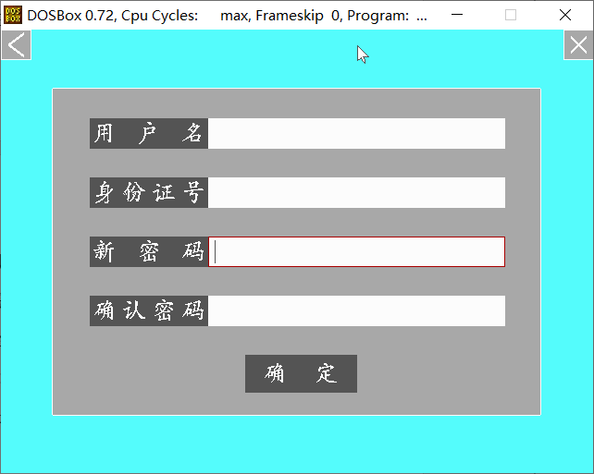

密码修改界面：密码修改界面由用户名、身份证号、新密码、提示密码四个部分的提示框及各自的输入框，确定按钮，返回按钮（<），退出按钮（x）组成。

密码修改界面操作：

1. 进入密码修改界面，输入用户名、身份证、新密码、确认密码后点击【确定】可能出现如下状况：
2. 信息输入完全
3. 输入的用户名存在，身份证号为对应用户名的身份证，两次输入的密码一致且长度大于等于8位：在用户信息文件Userinfo.dat中修改用户的密码信息；返回至登录界面。
4. 输入的用户名不存在：在用户名输入框的右下方出现“用户名不存在”的提示信息。
5. 用户名存在，身份证号不是用户名对应的：在身份证号输入框的右下方出现“身份证号错误”的提示信息。
6. 用户名、身份证号符合要求，密码长度小于八位：在密码输入框的右下方出现“密码长度至少为八位”的提示信息。
7. 用户名、身份证号、密码均符合上述要求，确认密码与新密码不一致：在确认密码输入框的右下方出现“两次输入密码不一致”的提示信息。
8. 信息输入不完全
9. 未输入用户名：在用户名输入框的右下方出现“未输入用户名”的提示信息。
10. 输入了用户名，未输入身份证号：在身份证号输入框的右下方出现“未输入身份证号”的提示信息。
11. 输入了用户名、身份证号，未输入新密码：在新密码输入框的右下方出现“未输入密码”的提示信息。
12. 输入了用户名、身份证号、新密码，未输入确认的密码：在确认密码输入框的右下方出现“未确认密码”的提示信息。
13. 点击【返回】（<）回到欢迎界面。
14. 点击【退出】（x）退出程序。

3.5 思维导图操作界面

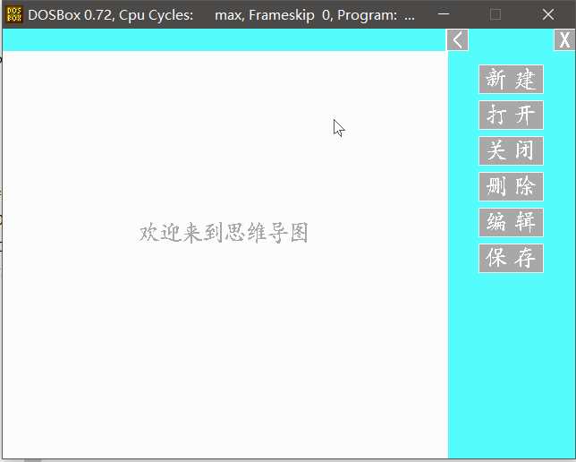

操作界面：操作界面由“新建”“打开”“关闭”“删除”“编辑”“帮助”“返回”“退出”等按钮以及思维导图展示界面组成。

操作界面操作：

1. 点击【新建】进入新建界面。
2. 点击【打开】进入打开界面。
3. 点击【关闭】关闭当前打开的文件。
4. 点击【删除】删除当前打开的文件。
5. 点击【编辑】进入思维导图编辑界面。
6. 点击【保存】保存所做更改。
7. 点击【返回】（<）回到欢迎界面。
8. 点击【退出】（x）退出程序。
9. 新建、打开等操作若成功，导图显示区域的上方将出现当前思维导图的名称，同时下方导图显示区域将呈现当前导图（功能施工中）。

3.6 新建界面

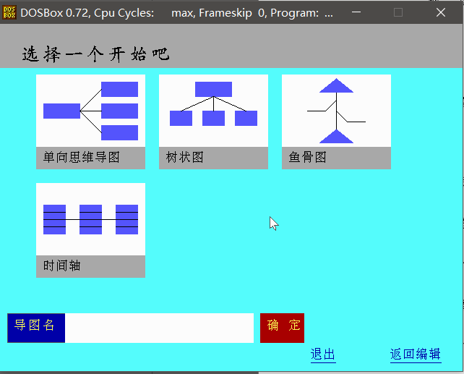

新建页面：新建页面由“选择一个开始吧”标题、单向思维导图按钮、树状图选择按钮、导图名及输入框、确定按钮、退出按钮、返回编辑按钮组成。

新建页面操作：

1. 进入新建界面，选择思维导图，输入思维导图名称后点击【确定】可能出现如下状况：
2. 信息输入完全
3. 已选择某一思维导图（对应的思维导图名称会标亮），且输入了导图名称，导图名称长小于等于八字符：进入编辑界面，编辑界面上方出现新建的导图名称，在daotu文件夹中对应用户的文件夹下新建一个.dat文件存放新建的思维导图信息。
4. 导图名称长大于八字符：在导图名输入框下出现“最多八字符”的提示信息。
5. 信息输入不完全
6. 未输入新建导图名：在导图名输入框下出现“未输入新建文件名”的提示信息。
7. 输入了新建导图名，未选择导图种类（无导图被标亮）：在导图名输入框下出现“选个种类吧”的提示信息。
8. 点击【退出】退出程序。
9. 点击【返回编辑】回到编辑界面。

3.6 打开界面

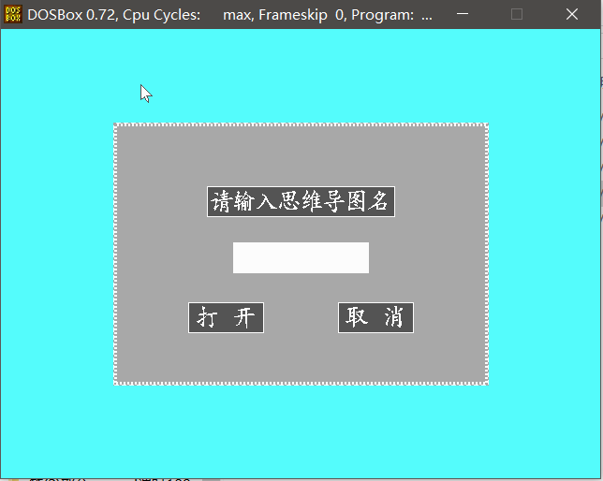

打开界面：打开界面由输入框，确定打开按钮以及取消按钮组成。

打开页面操作：

1. 进入打开页面，输入要打开的导图名称，可能会出现以下情况：
2. 导图不存在，此时页面提示错误信息。
3. 导图存在，此时跳回思维导图操作界面，并显示导图信息。
4. 点击【取消】，此时会跳回思维导图操作界面，并显示原来状态。

3.7 帮助界面

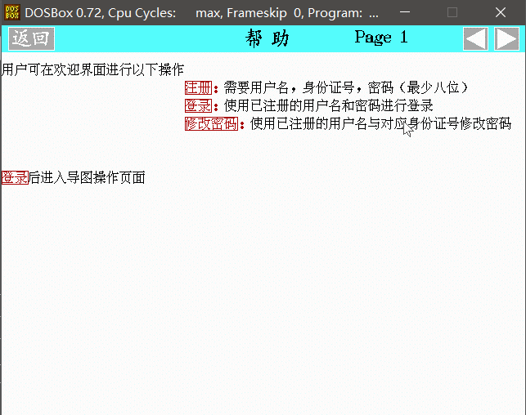

帮助界面由返回键，标题，页码，帮助文字信息，与翻页键组成，文字信息的按钮用红色标红。

帮助界面操作：

1. 点击翻页键可浏览帮助文字信息。
2. 点击返回键可返回到欢迎界面。

3.8 编辑界面

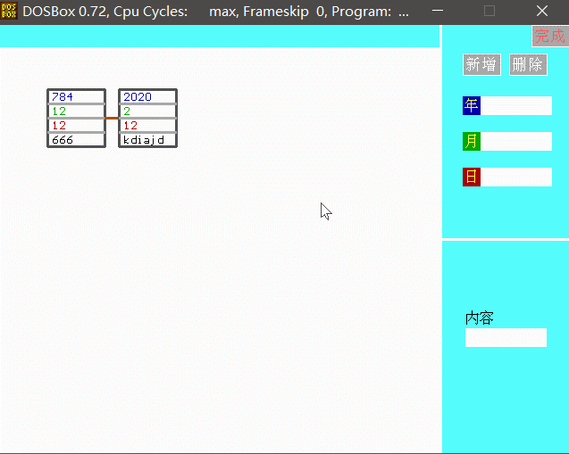

编辑界面由主要导图显示信息，新增按钮，删除按钮与不同类型导图所用按钮组成。

编辑界面操作：

1. 单向思维导图：选中导图框后进入编辑文本状态，点击【回车】退出，之后可点击【新增】新增子代，【删除】删除框，点击完成退出编辑界面。
2. 树状图：选中导图框后进入编辑文本状态，点击【回车】退出，之后可点击【新增】新增子代，【删除】删除框，点击完成退出编辑界面。
3. 鱼骨图：选中导图线后进入编辑文本状态，点击【回车】退出，之后可点击【新增】新增子代，【删除】删除对应线，点击完成退出编辑界面。
4. 时间轴：正确填写时间、内容信息后，点击【新增】新增一个时间框，会自动排序显示内容，选中时间框点击【删除】会将对应框删除，点击完成退出编辑界面。

5．模块设计

5.1 登录模块

文件：hz.c EnterTs.c Log.c mouse.c

功能：输入用户名和密码，用户名必须存在，密码与用户名对应，点击登录进入编辑界面。

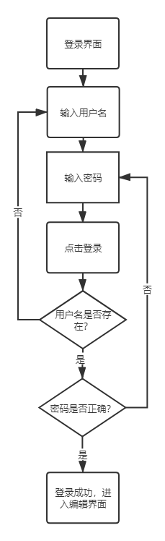

5.2 注册模块

文件：EnterT.c hz.c mouse.c signup.c

功能：输入用户名、身份证号、密码并确认密码，各部分必须符合要求，点击注册新建一个用户，并新建用户信息文件以及用户文件夹。

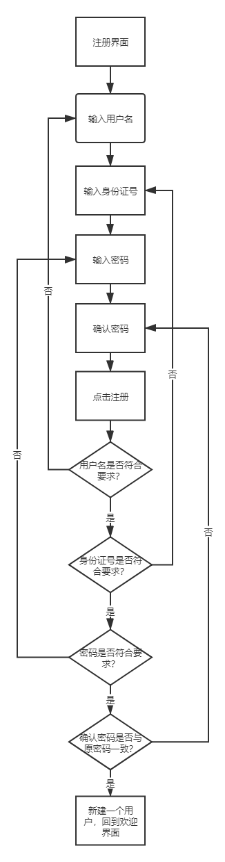

5.3 密码修改模块

文件：EnterT.c hz.c mouse.c Resetkey.c

功能：输入用户名、身份证号、密码并确认密码，各部分必须符合要求（身份证号与用户名相符已存在），点击确定重置密码。

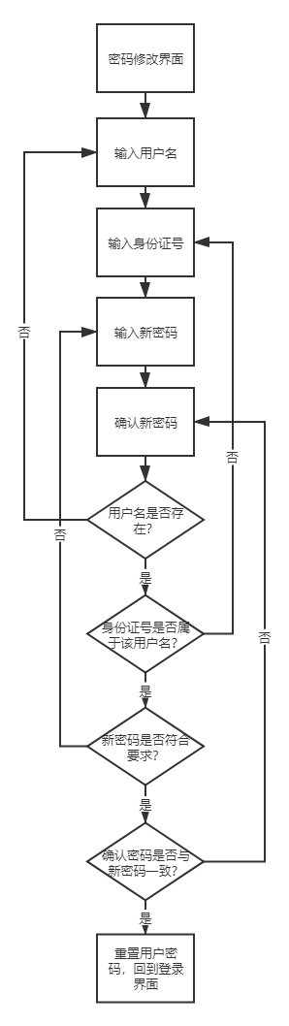

5.4 操作模块

文件：OperateT.c hz.c mouse.c Operate.c

功能：对思维导图进行新建，打开，关闭，删除，编辑，保存等操作。

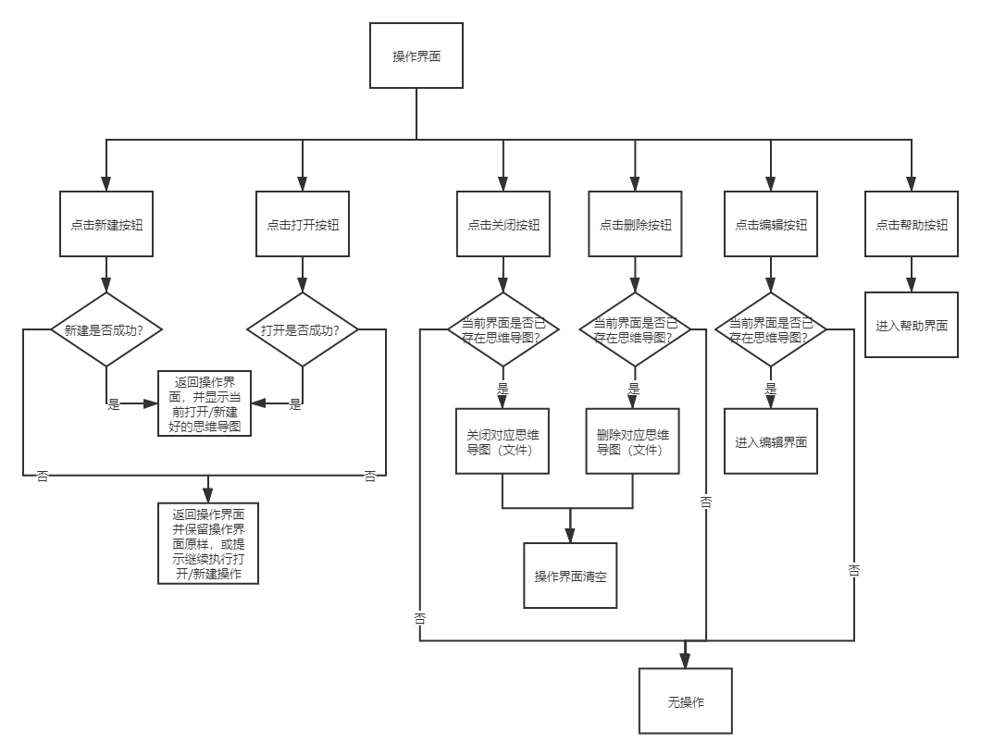

5.5 新建模块

文件：OperateT.c hz.c mouse.c newa.c

功能：点击选择思维导图的种类，并输入思维导图名称，完成新建。

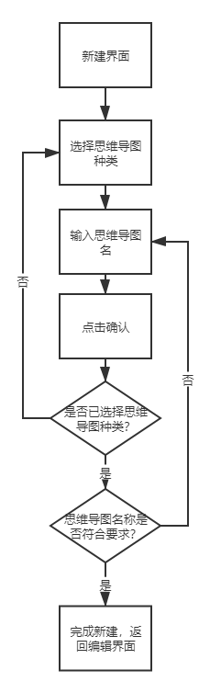

5.6 打开模块

文件：OperateT.c hz.c mouse.c Opena.c

功能：输入要打开的导图文件名，完成文件的打开。

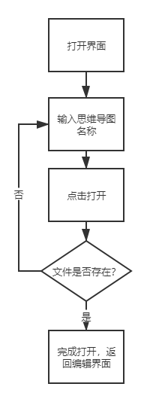

5.7 帮助模块

文件：Help.c hz.c mouse.c

5.8 编辑模块

6．数据结构和数据流

#define **HORI** 6*//横向框上限数*

#define **VERT** 16*//纵向框上限数*

#define **VERTREE** 12*//树状图上限数*

#define **NON** 20*//未选中框的数*

#define **BONEMAX** 8*//鱼骨数*

#define **MAXDATE** 25*//时间轴最多数量*

typedef struct *//输入信息结构体*

{

    int x1;*//输入框坐标*

    int y1;

    int x2;

    int y2;

    char length;*//输入的最大长度*

    char cursor;*//光标位置*

    char flag;*//0代表不能输入，1代表可以输入*

    char str[19];*//输入的字符串内容*

} **ENTER**;

typedef struct *//用户相关信息*

{

    char username[12 + 1];*//用户名*

    char password[12 + 1];*//密码*

    char ID[18 + 1];*//身份证号*

} **USER**;

typedef struct *//思维导图文件信息*

{

    int type;*//思维导图的种类，1为单向思维导图，2为树状图*

    char mindname[8 + 1];*//思维导图名*

} **MIND**;

typedef struct

{

    int length;*//输入最大长度*

    int cursor;*//光标位置*

    char str[7 + 1];*//最长输入七个字符*

} **MINPUT**;

typedef struct *//思维导图框信息*

{

    int ste;*//框是否在使用中 0为不使用 1为使用*

    char content[8];*//框内文字*

*//届时思维导图框拟设置为6*16的数组*

} **MINDBOX**;

typedef struct *//鱼骨图骨头信息*

{

    char content[8];*//骨头上的文字*

} **FISHBONE**;

typedef struct *//鱼骨图综合信息*

{

    FISHBONE bone[BONEMAX];*//骨头*

    int bonenum;*//骨头数*

} **FISHINFO**;

typedef struct *//时间轴单元信息*

{

    int year;*//年*

    int month;*//月*

    int day;*//日*

    char content[8];*//时间轴的文字*

} **DATEHAPPEN**;

typedef struct *//时间轴综合信息*

{

    DATEHAPPEN date[MAXDATE];*//某一天，天数暂定*

    int daynum;*//天数*

} **DATEINFO**;

ENTER：输入框信息，包含输入框左上角坐标x1,y1,右下角坐标x2,y2，输入长度上限length，光标位置cursor，是否能够输入标志flag及待输入文字内容str。其中光标在初始化时会置0，flag中0代表不能输入，1代表可以输入。

USER：用户信息结构体。其中包含用户名username，密码password，身份证号ID。其中用户名、身份证号、密码将在注册时被初始化，重置密码模块密码的信息可被修改，凭借每个人的身份证号。

MIND：思维导图信息结构体。包含思维导图类型type，思维导图名字mindname。其中type为1时是单向思维导图，为2时是树状图，为3时是鱼骨图，为4时是时间轴。

MINPUT：导图文本编辑信息结构体。包含输入最大长度length，输入光标位置cursor，内容str。在编辑思维导图页面传输编辑文本信息。

MINDBOX：单向思维导图及树状图框图结构体。包含框使用标志ste，框内文本content。其中ste为0意为框图未使用，为1时意为框图在使用。

FISHBONE：鱼骨文本信息结构体。包含文本内容content。

FISHINFO：鱼骨图综合信息结构体。包含鱼骨文本数组bone，骨头数bonenum，其中鱼骨文本数组有BONEMAX个。

DATEHAPPEN：时间轴单元信息结构体。包含年数year，月份month，天数day，时间轴文本内容content。其中年数合法范围为0－3000，月份合法范围为1－12，天数合法值要对应月及年。

DATEINFO：时间轴综合信息。包含时间轴单元信息数组date，时间轴单元数daynum。其中时间轴单元数组被声明为MAXDATE数量。

7．感想与体会

组员贾田旺的感想和反思：

C课设已经接近尾声，回望过去的一路，感叹自己的努力与成果的同时，我也有许多的话想说。

今年比较特殊，由于疫情的原因，许多课程的时间与考核方式都做了稍许改变。C课设也是如此，今年的C课设来的如此突然。在七月份末刚刚考完C语言的当天晚上，我们就进行了C课设选题宣讲，并进行了立刻选题。由于想挑战一下自我，并且一直对思维导图软件比较感兴趣，所以我选择了思维导图题目。

其实放假开始不久，我就进入了课设的准备阶段。首先我学习了课本后面上课时没有讲到的内容，如链表、文件操作、绘图的基础知识等，之后研读了C primer plus。慢慢的，我开始阅读老师们推荐的参考书，如C语言高级程序设计，王士元老师的参考书等，学习界面设计及编程的规范。虽然思维导图是一道新题，但是我也有浏览过学长以前的代码，汉字库与鼠标的相关知识我就是参考学长的代码与书本学习的。之后学习了一些数据结构的基础知识。

在基础知识准备完后，接下来就是完成思维导图软件的需求分析。我参考并使用了市面上许多主流的思维导图软件，如mindmaster、Xmind、mingmap等，再经过与队友的商量探讨，我们有了初步的想法。

课设正式开始是在七月中旬的时候，我至今依然记得我们画出欢迎界面的喜悦。欢迎、注册、登录、重置密码，慢慢的我们将课设的进度不断推前。但是不久，在中期验收前后，我们遇到了很多问题。编辑思维导图的核心算法由于bc的特性总是不能实现，我们也询问过许多学长与老师，但依旧无可奈何，我们的进度在九月中下旬一度停滞不前，我也一度懊恼过我为什么要选择一道新题来挑战自己。

难关的攻克是痛苦的，我和队友绞尽脑汁后终于想出来一种新的算法实现了导图的编辑。之后的路就走的顺利了一些，慢慢的我们的程序趋于完善。

最后说了这么多，我非常感谢我的队友。感谢他能够在这段课设的旅程中一直陪伴我。感谢学长及各位指导老师的答疑解惑。

8．源代码

9．时间安排及分工